О красоте вольных Донских лесостепей знают все. Разнообразие природных ландшафтов впечатляет: байрачные леса вдоль рек и озер, заросли кустарников, обширные луга. Это настоящее царство трав.
Лекарственные растения Ростовской области – великий дар природы. Сегодня мы расскажем вам о наиболее часто встречающихся полезных травах Донского края, об их лечебных свойствах и особенностях применения.
30 самых распространенных на Дону лекарственных растений:
Горец птичий (спорыш, топтун-трава, гусятница)
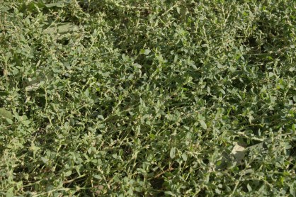
Травянистое однолетнее растение, принадлежащее семейству гречишных. Одно из самых распространенных в Приазовье. Прекрасно растет и в условиях ростовских каменных джунглей, на тропинках, пустырях, проселочных дорогах, в парках. Узнать горец птичий можно по густому травянистому ковру, состоящему из переплетенных стеблей с узкими листочками, лежащих на земле. Часто можно увидеть и бледно-зеленые или бледно-розовые мелкие цветки, расположенные в пазухах листьев.
Спорыш – это ценнейшее лекарственное растение. Входит в состав ряда урологических и противогеморроидальных препаратов. Оказывает анальгезирующее, противовоспалительное и гипотензивное действие. Массово используется для остановки послеродовых кровотечений и при болезнях почек.
Девясил высокий
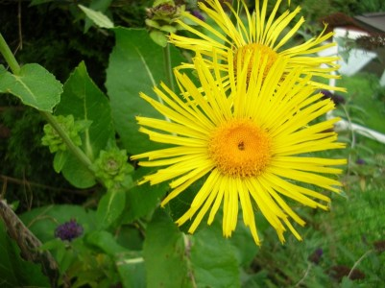
Многолетнее травянистое растение из семейства астровые, произрастающее в лесостепях и байрачных лесах Нижнего Дона. Листья у девясила очень крупные, тяжелые, зубчатые. Цветки золотисто-желтые, немногочисленные. Плоды – четырехгранные коробочки с семенами.
Лекарственные свойства европейского девясила известны людям с глубокой древности. Сок девясила и его отвары применяют в качестве эффективного отхаркивающего средства, при лечении бронхитов, трахеитов, тяжелых поражений легких. Настой девясила хорошо помогает при лечении болезней желудочно-кишечного тракта. Известны также сильные антисептические свойства девясила. Вытяжки из этого растения эффективно лечат трофические язвы и другие заболевания кожи.
Донник лекарственный (желтый)
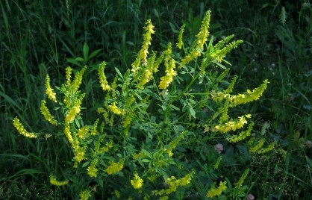
Крупное двулетнее растение, принадлежит к семейству бобовых. Растет в оврагах, на склонах балок, среди кустарников и высокой травы. Цветки у донника мелкие, желтые, напоминают мелких мотыльков и сложены в характерные метелки. Цветет с мая по сентябрь.
Лечебные свойства донника лекарственного изучены с древнейших времен. Экстракты этого растения применяют для лечения кардиоспазмов, климакса, головной боли, психических расстройств, болезней желудочно-кишечного тракта, мочеполовой системы, при нервном истощении и в качестве отхаркивающего средства. Наружно донник применяется для лечения гнойных ран, отитов и фурункулеза.
Из-за своей сильной биологической активности донник следует применять очень осторожно. Передозировка может привести к непредсказуемым последствиям. К тому же нельзя использовать препараты и сборы с донником при заболеваниях почек и при беременности.
Душица обыкновенная (орегано)
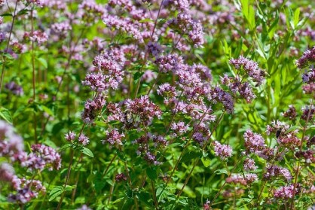
Некоторые растения Ростовской области стали интересны всему миру. Душица — это известная жителям планеты приправа, растущая в диком виде прямо у наших домов. Она облюбовала сады, дороги, поля, овраги, склоны, лесостепи, речные долины. Цветки у этого многолетнего растения сиренево-розовые, собраны в метелку. Душица принадлежит к семейству губоцветные (яснотковые).
Помимо замечательных вкусовых качеств, душица обладает выдающимися лекарственными свойствами. Она восстанавливает обмен веществ, нормализует деятельность нервной системы, обладает противовоспалительными и бактерицидными свойствами, борется с болезнями желудочно-кишечного тракта и внутренних органов. Другое эффективное применение орегано – это использование чаев и отваров для лечения ангин, простудных и легочных заболеваний. Отваром душицы лечат поврежденную кожу головы и волосы, настой растения используют в виде влажных компрессов при различных кожных заболеваниях.
Ежевика кустистая
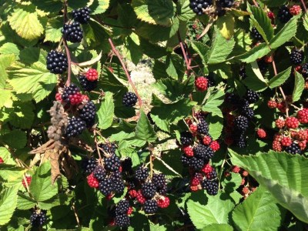
Крупное многолетнее растение, вырастающее до небольших «лазающих» кустиков. Принадлежит к семейству розовых. Растет повсеместно на Юге России, предпочитает влажные почвы, овраги, тенистые места. Стебли гибкие, покрыты загнутыми шипами, благодаря которым ежевика может забраться на любую преграду. Плодоносит сочными сладкими ягодами.
Ягоды ежевики содержат большое количество витаминов и минеральных веществ. Это почти все витамины группы «В», аскорбиновая кислота, витамины «Е», «РР» и «К», а также легкоусвояемые растительные белки. Количество содержащихся в ежевике минералов можно расписать на полстраницы.
Богатый химический состав сделал ежевику отличным поливитаминным средством восстановления организма. Экстракты ежевики применяются в медицине в качестве сильного кровоостанавливающего и антиоксидантного средства. А употребление чаев с ежевикой очищает сосуды, нормализует давление и снимает воспаления внутренних органов.
Живучка ползучая (аюга, дубровница)
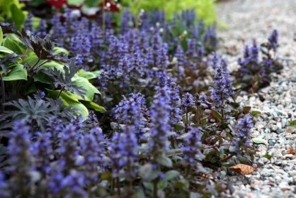
Многолетнее травянистое растение из семейства губоцветные (яснотковые), образующее сплошные ковры на лугах, вдоль сельских дорог и по оврагам, на лесных полянах и в лесостепях Дона. Различные виды этого растения используются в городских скверах в качестве почвопокровных. Живучка имеет очень длинные корни, на которых укореняются новые розетки. Стебли у нее четырехгранные – как и у всех представителей семейства. Голубоватые или белые цветки сидят в пазухах листьев или собираются в колоски по 6-8 штук.
Активно используется в мировой народной медицине. В листьях и цветках этого растения содержится большое количество минералов и солей, дубильных веществ, стероидов. Благодаря уникальному составу, лекарственные свойства живучки ползучей проявляются как сильные противомикробные, антипаразитические, противогрибковые. В составе ряда травяных сборов живучка используется при лихорадках и для лечения малярии.
У растения есть противопоказания – ее следует с осторожностью применять при запорах.
Камфоросма марсельская (камфорница средиземноморская)
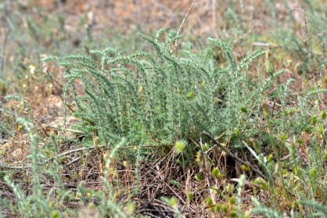
Широко распространенное в бассейне Средиземного моря растение семейства маревые. Активно встречается и в Приазовье (Юго-Запад Ростовской области), растет на каменистых склонах, в каменных трещинах, вдоль дорог. Это крупное многолетнее травянистое растение, в некоторых случаях вырастающее до полукустарника и древесневеющее. Листья у камфорницы мелкие, жесткие, зеленовато-сизые, с характерным запахом камфоры. Цветы собраны в колосовидные соцветия. К влаге совершенно нетребовательна.
Камфаросма имеет широкий спектр действия на организм: обладает возбуждающим, ранозаживляющим, противовоспалительным, антидепрессивным действием. Эфирное масло камфаросмы применяют при хроническом насморке и простудных заболеваниях.
Лечебный потенциал этого растения пока еще полностью не изучен. Не так давно были открыты новые свойства камфаросмы – рассасывание опухолей и кист.
Клевер луговой
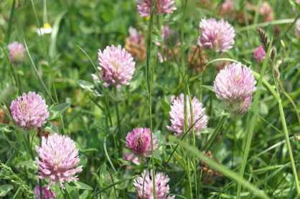
Широко распространенное полевое растение, принадлежит семейству бобовых. Растет повсеместно, занимает луга, поля, увлажненные склоны, городские скверы. Любит также канавы вдоль тропинок, лесостепи. Цветки клевера окрашены в разные цвета, собраны в особое соцветие – головку.
Растение издавна используют в народной медицине. Экстракт клевера восстанавливает низкий гемоглобин, стимулирует сердечную деятельность и повышает аппетит. Отвар клевера помогает при воспалении глаз и слизистых. Примочки с клеверовым настоем применяют при опухолях, ожогах, открытых ранах.
Крапива
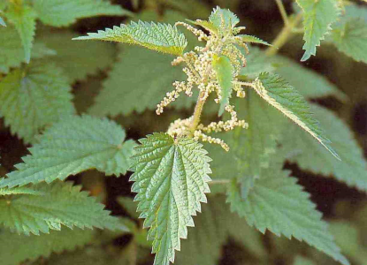
Многолетнее травянистое растение из семейства крапивные, известное в народе жгучестью своей листвы. Имеет характерные зубчатые удлиненные листья, цветет светло-зелеными цветками.
Крапива – один из основных ингредиентов традиционных русских овощных салатов, супов, борщей и пирогов. В листьях этого растения содержится большое количество витаминов и микроэлементов, растительных белков.
Лекарственные свойства крапивы можно назвать поистине выдающимися. Экстракт крапивы уменьшает время свертываемости крови, увеличивает количество эритроцитов в крови, восстанавливает защитные силы организма, чистит кровь от повышенного сахара и отмерших клеток, обеспечивает тонус сосудов, борется с атеросклерозом. Крапива широко применяется для лечения внутренних кровотечений, при климаксе, для лечения опухолей, фибромиом, анемии. Отвар крапивы эффективен при очищении организма от шлаков. Лечебны все части этого чудодейственного растения.
Лебеда (марь)
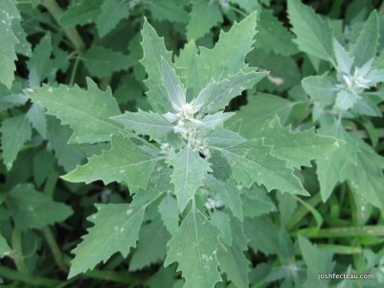
Распространенное в Европе однолетнее растение из семейства маревых. Листья выемчато-зубчатые, очередные. Неприхотливо, а потому может расти в самых неожиданных местах.
В состав лебеды входит множество полезных и питательных веществ, а потому ее, как и крапиву, употребляют в пищу. В лечебных целях применяют все части этого растения. Отвар лебеды обладает сильным рвотным и почегонным действием.
Лопух большой (репей)
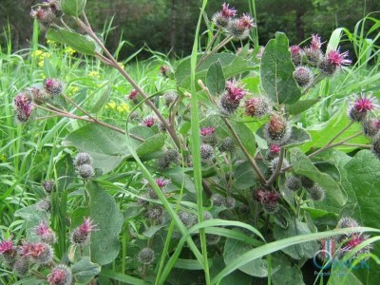
Крупное двулетнее растение, принадлежащее семейству сложноцветных. Широко применяется в народной медицине. Растет лопух под деревьями, у кустарников, на опушках, во влажных низинах полей и в оврагах. Характерен своими плодами-репейниками, цепляющимися за одежду и шерсть животных.
Листья лопуха используются для приготовления витаминных салатов. А корни первого года жизни по вкусу напоминают картофель – их варят, парят, пекут, жарят.
Отвар и настой корней лопуха имеет сильное потогонное и мочегонное действие. Экстракт лопуха применяется при диабете, кожных заболеваниях, для лечения сильных отравлений. Наружно лопух используют для избавления от гнойных застарелых ран, помогает при болезнях суставов.
Мак полевой (мак-самосейка)
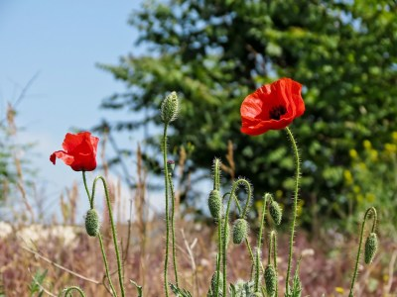
Алые цветки полевого мака радуют глаз дончан с апреля по июль. Стебель у него опушенный, листья образуют густую прикорневую розетку. Растет на склонах, лугах, в оврагах.
В народной медицине используют лепестки цветов в качестве настоев и сиропов. Мак полевой оказывает противокашлевое, успокаивающее и спазмолитическое действие. В медицине экстракт мака полевого используется для лечения возбудимости сердца (тахикардии) и нервного перевозбуждения.
Однако при лечении маком стоит быть бдительным – передозировка может привести к отравлениям. Мак содержит ядовитое вещество – алкалоид реадин и антоциановые гликозиды. Наибольшая концентрация ядовитых веществ находится в семенах.
Мята перечная
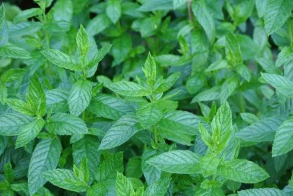
Популярная приправа и добавка к прохладительным напиткам, чаю. Растет в Приазовье в больших количествах, занимая лесостепи и влажные дубравы, овраги, балки. Внешность мяты – типичная для семейства губоцветных (яснотковых): зубчатые супротивно расположенные листья; мелкие цветки, собранные в плотные метелки.
Мята – это замечательное желчегонное средство, избавляющее от камней в желчном пузыре, лечащее желтуху, печеночную колику и другие заболевания печени. Другое распространенное в медицине применение мяты – стимулирование сердечной мышцы и кровообращения. Также мяту применяют для лечения головных болей, бессонницы, при почечнокаменной болезни. Мята эффективна при лечении острых респираторных заболеваний и отоларингологических болезней.
Одуванчик полевой (пушица)
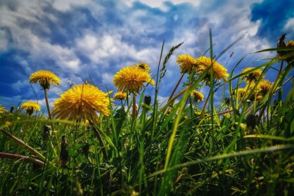
Многолетнее травянистое растение с толстым стержневым корнем и широкой розеткой листьев характерной формы. Цветки золотисто-желтые, язычковые. Плод – семянка с парашютиком. Принадлежит к семейству астровые. К типам почв одуванчик совершенно непритязателен.
Все части растения содержат белый горький млечный сок, который можно нейтрализовать холодной соленой водой. Достаточно лишь поместить собранные части одуванчика в нее на 20-30 минут. Листья и цветы одуванчика применяются в пищу и обладают прекрасным витаминным и тонизирующим эффектом, содержат многочисленные витамины и минералы, воски, каротиноиды, легкоусвояемые белки.
Уникальные лечебные свойства одуванчика давно известны в народе. В медицине используют в основном корни и цветки растения. Препараты из одуванчика обладают сильным укрепляющим, успокаивающим, тонизирующим, потогонным, желчегонным, спазмолитическим эффектом. Трава одуванчика возбуждает аппетит, благотворно влияет на весь желудочно-кишечный тракт, стимулирует работоспособность и преодолевает усталость, нормализует обмен веществ, очищает кровь, улучшает иммунитет. Молодые листья эффективны при болезнях суставов, для удаления проблемных участков кожи, в качестве восстанавливающего средства при укусах ядовитых насекомых и змей. Широко применяется одуванчик в восстановительной терапии всего организма и внутренних органов, а также в качестве антигельминтного средства.
Пажитник голубой (фенугрек, шамбала, чаман)
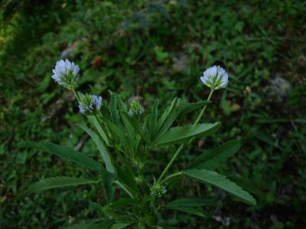
Известная южно-европейская пряность, повсеместно растущая на территории Южной России и Европы. Растение однолетнее, принадлежит к семейству Бобовые. Используется для приготовления разнообразных приправ, в том числе и традиционной грузинской хмели-сунели. Листья и цветки типичны для бобовых, ножки соцветий длиннее листьев. Плод – боб, который и идет на приготовление пряностей.
Пажитник имеет выдающиеся лечебные свойства, а потому активно применяется в медицине. Фармацевтическая промышленность использует преимущественно соцветия и семена этого растения. Пажитник используют при лечении заболеваний систем пищеварения, для предотвращения хронических воспалительных процессов (как внутренних, так и наружных), при простудных заболеваниях, для общего укрепления организма, при заболеваниях сердца и кровообращения, для борьбы с болезнями обмена веществ (в особенности – с сахарным диабетом), для лечения туберкулеза и нормализации менструального цикла. Еще одна замечательная способность пажитника – он стимулирует выработку молока у кормящих матерей, отчего в народе порой называется «женской травой».
Паслен черный
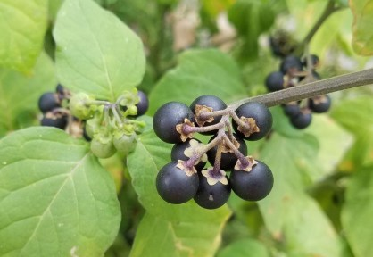
Популярный на Дону «детский фрукт» — его черные плоды охотно используются в пищу, обладая сладковато-солоноватым вкусом. Это широко распространенное и неприхотливое растение, а потому занимает важное место в нашем материале «Растения Ростовской области».
Паслен предпочитает влажные места. Достигает высоты до 70 сантиметров, имеет яйцевидные зубчатые светло-зеленые листья. Принадлежит к одноименному семейству растений.
В ряде стран ягоды паслена черного активно используют в пищу. Из них готовят варенье, кисели, начинки для выпечки. В пищу пригодны только спелые плоды, так как в незрелых содержится яд солонин, который разрушается после полного созревания ягод. Солонин содержится также и в неспелых клубнях картофеля.
Паслен черный имеет выдающиеся лечебные свойства. Листья и ягоды содержат большое количество минералов и кислот. С древних времен паслен используют в качестве снотворного и анестезирующего средства при проведении хирургических операций. Кроме того, экстракт паслена черного имеет противовоспалительный, мочегонный, успокаивающий и ранозаживляющий эффект. Правильно приготовленные препараты из паслена помогают при головных болях, гипертонии, атеросклерозе и ревматизме. Свежие листья лечат гнойные раны, сыпи, аллергические реакции, а соком стебля и корня лечат болезни глотки, зева, ушей и носа, а также острые респираторные инфекции.
Из-за своей сильной биологической активности, трава паслена черного имеет множество противопоказаний в применении. Лечебные препараты из паслена противопоказаны при тяжелых заболеваниях поджелудочной железы и печени, диарее.
Пастушья сумка обыкновенная (сумочник пастуший)
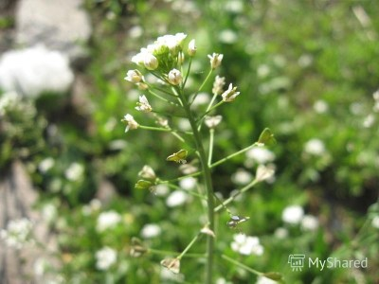
Широко распространенное однолетнее растение, облюбовавшее сразу несколько климатических поясов – от тропических до умеренно-континентальных. Принадлежит к семейству капустные. Свое название трава заслужило внешним видом своих плодов, напоминающих по форме сумки, которые раньше носили европейские пастухи.
Лечебные свойства пастушьей сумки известны людям очень давно. Это замечательное кровоостанавливающее средство, особенно эффективно действующее при внутренних кровотечениях. В медицине растительное сырье пастушьей сумки применяется в гинекологии и лечении пиелонефритов.
Пижма обыкновенная (дикая рябинка)
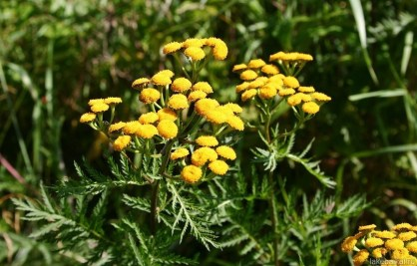
Многолетнее травянистое растение из семейства сложноцветные. Растет на опушках, склонах оврагов, в полях. Стебель у пижмы крепкий и прямостоячий, листья перисто-рассеченные. Все растение издает сильный терпкий эфирный аромат. Цветки в форме трубочек, собраны в плотные корзинки.
Пижма – это мощнейшее антигельминтное и антипаразитарное средство, широко применяется при аскаридозе и энтеробиозе. Эффективна пижма также при заболеваниях печени и желудочно-кишечного тракта, при воспалительных процессах внутренних органов, в качестве желчегонного средства. Трава пижмы имеет сильный местный раздражающий эффект, а потому используется в качестве стимулятора менструации и при ревматизме суставов. Отдельная статья применения пижмы – психические болезни и эпилепсия, лихорадочные состояния.
Подорожник большой
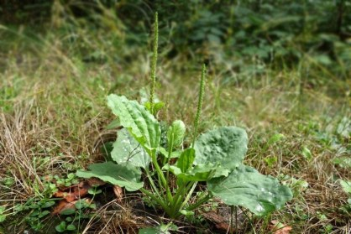
Широко распространенный в Европе многолетник, входящее в одноименное семейство подорожниковых. Его можно узнать по характерной листовой розетке и длинного прямостоячего плотного соцветия, состоящего из маленьких бурых цветков.
О полезных свойствах этой травы ходят легенды. Сложно найти того человека, кто бы никогда не пользовался услугами этого «зеленого доктора» на практике. Случайные ушибы, порезы, царапины – все это мы проходили в детстве. И ближайшим лекарем оказывалось именно это растение. Лист подорожника обладает мгновенным заживляющим, кровоостанавливающим и антисептическим действием, борется с заболеваниями кожи.
Но лечебные свойства подорожника не ограничиваются только лишь наружным применением. Сок листьев этого растения имеет отхаркивающее и антигипертоническое действие. Его также используют для лечения желудочно-кишечных расстройств, мужского и женского бесплодия, при лечении рака и прочих недугов.
Просвирник (калачик, дикая мальва, цыганская репка)
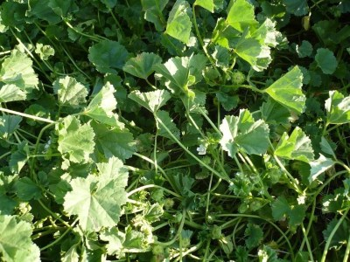
Для многих жителей Европы просвирник – это еще одно «растение из детства», его плоды имеют приятный вкус и полезны для здоровья, а произрастает оно на городской территории в огромных количествах. Действительно, растение очень неприхотливо и нетребовательно к почве. Два основных вида просвирника (низкий и лесной), произрастающие в Донском крае, имеют прямостоячий стебель, покрытый волосками, белые или пурпурные цветки и мясистые плоды – калачики. Листья округлые, слегка напоминающие зонтики.
Дикая мальва имеет замечательные лечебные свойства. Вся наземная часть растения нормализует работу кишечника и пищеварительного тракта. Соки, отвары и настои, изготовленные из просвирника, оказывают ранозаживляющее, смягчающее, противовоспалительное, обезболивающее, дезинфицирующее, общеукрепляющее и иммуномодулирующее действие. Сок листьев и мякоть плодов избавляют от кашля, и вызывают быстрое выделение мокроты.
Пустырник пятилопастный (сердечная трава, глухая крапива)
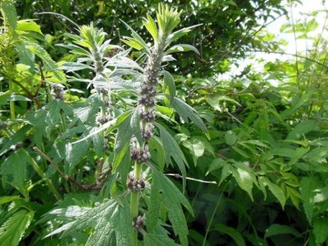
Выдающееся многолетнее лечебное растение из семейства губоцветные (яснотковые), широко распространенное в Донском крае. Его лекарственные свойства широко оценены как мировой официальной, так и народной медициной. Растет пустырник на пустырях, на склонах каменистых оврагов, сухих опушках. Листья пустырника рассечены на пять лопастей. В высоту достигает одного метра.
В медицине ценится за малый список противопоказаний и разнообразное целебное действие всех частей растения. А потому наш материал «Растения Ростовской области» немыслим без его упоминания. Ограничимся на основных лечебных свойствах пустырника: гипотензивное (нормализует артериальное давление), спазмолитическое (снимает спазмы сосудов головного мозга), седативное (избавляет от нервного расстройства), кардиотоническое ( восстанавливает правильное сердцебиение), тонизирующее (восстанавливает общее состояние и самочувствие), противоотечное (имеет мочегонный эффект), кровоостанавливающее, противосудорожное, противовоспалительное и антисептическое. Также растение активно применяют в эндокринологии – пустырник восстанавливает обмен веществ организма (белковый, углеводный и жировой). Свежие листья растения также эффективны в лечении ожогов.
Отдельно стоит отметить высокое значение этой травы в лечении мужского здоровья. Пустырник помогает при профилактике мужских особенностей кардиосклероза и гипертонии, предотвращает наступление инфарктов и инсультов. Кроме того, сердечная трава помогает при нарушениях потенции, застойных явлениях простаты.
Пырей ползучий
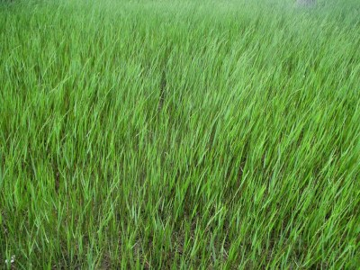
Злостный многолетний сорняк, облюбовавший донские поля и луга, принадлежащий к семейству злаковые. На землях Донского края растет повсеместно. Пользуется успехом у травоядных животных – в его стеблях много витаминов, жирных и эфирных масел, полезных органических кислот. Характеризуется шнуровидным корневищем, расположенным на глубине 10-15 сантиметров, вдоль которого поочередно расположены ростовые почки, выбрасывающие вверх зеленые листовые и цветочные побеги. Метелки пырея напоминают зеленый пшеничный колосок в миниатюре.
Богатое витаминами корневище пырея широко применяется в медицине. Пырей обладает мочегонными, потогонными и слабительными свойствами. Отвар корневища пырея используется при лечении желудочно-кишечного тракта и геморроя.
Ромашка лекарственная
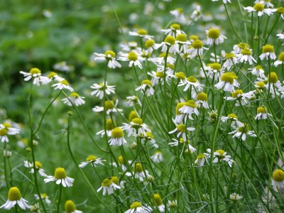
Популярное в народе растение, принадлежит семейству сложноцветные. Ромашка имеет характерные белые цветки, собранные в корзинку. Растет ромашка на лугах, в полях, в лесостепях. Неприхотлива.
Издревле эфирные масла ромашки применяются в качестве дезинфицирующего средства. Официальная медицина давно признала лечебные свойства растения. Помимо дезинфекции, ромашка используется в качестве противовоспалительного, обезболивающего, сосудорасширяющего и успокаивающего средства. Препараты из ромашки улучшают работу желудочно-кишечного тракта и повышают аппетит, используются для лечения бронхиальной астмы, кожных болезней и заболеваний внутренних органов. Это лекарственное растение настолько широко применяется в лечебной практике, что для полного описания тоже необходима отдельная статья.
Солодка щетинистая
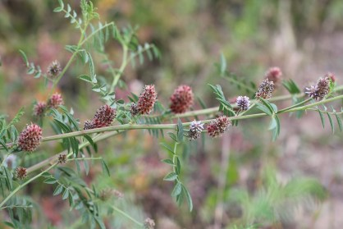
Крупное многолетнее растение с характерными плодами – бурыми шариками и толстым мясистым корнем. Входит в семейство бобовые. Растет на открытых пространствах донских лесостепей и степей, в долинах рек, на берегах канав и т.д.
Лечебные свойства солодки щетинистой весьма разнообразны. В медицине используются все части растения, в них содержится множество полезных веществ: пектины глюкоза, ливиритин, азотистые соединения, органические кислоты и т.д. Из корня солодки щетинистой готовят настойки и отвары, незаменимые для лечения заболеваний дыхания. Помимо отхаркивающих и обволакивающих свойств, солодка имеет противовоспалительные, антисептические и противоопухолевые свойства.
Тысячелистник (кашка)
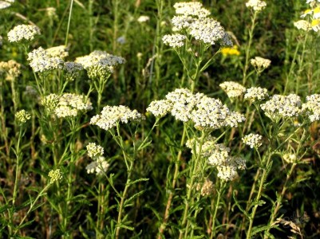
Широко распространенный в Приазовье вид из семейства сложноцветные. Тысячелистник растет на лесных опушках, склонах оврагов, среди кустарников и в лесостепях. Свое название растение получило в честь греческого мифического героя Ахилла, по преданию излечившего им свои раны. Листьев у него конечно не тысяча, а вот цветков на одном растении может набраться несколько сотен. Мы поместили его в список «Растения Ростовской области» совсем не зря.
Препараты из тысячелистника обладают сильными кроветворными свойствами, увеличивают свертываемость крови, очищают ее. Верхние части растения используют в качестве сильного противовоспалительного и антибактериального средства. Это одна из тех немногих трав, которая способна снять аллергическую реакцию после укусов ядовитых насекомых или пауков, рыб или змей. Тысячелистник обладает феноменальным эффектом заживления ран, активно борется с воспалительными процессами внутри организма.
Благодаря своим уникальным кровоостанавливающим свойствам, экстракт тысячелистника широко применяется в создании препаратов, останавливающих кровотечения и воспаления внутренних органов.
Цикорий
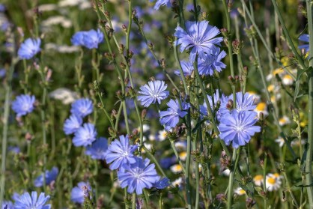
Многолетнее полевое растение, принадлежит семейству сложноцветных. Цветки у цикория характерного небесного цвета, хотя встречаются и белые цветовые разновидности. Это одно из съедобных растений – в пищу могут идти как стебли, так и корни. А в последнее время из цикория стали делать заменитель кофе.
Лечебные свойства цикория очень обширны. Растение обладает сильным желчегонным и бактерицидным действием, улучшает пищеварение, благотворно действует на обмен веществ. В медицине экстракт цикория используется для лечения заболеваний внутренних органов: почек, селезенки, печени. Полезен цикорий и для больных сахарным диабетом. Есть также у цикория сильные антигистаминные (противоаллергические) свойства.
Чабрец (Тимьян ползучий, богорородская трава)
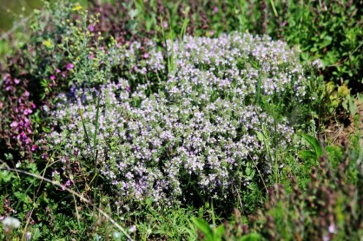
Растения Ростовской области славятся еще одной многолетней приправой — чабрецом. Это травянистый полукустарник из семейства Губоцветные (Яснотковые). Один из лучших медоносов. Известная европейская пряность – чабрец добавляют в чаи, освежающие напитки, в салаты и мясо. Растет в Приазовье повсеместно: на лугах, в полях, вдоль дорог, среди кустарников, в лесостепях. Имеет мощное ползучее корневище и прямостоячие побеги с характерными цветоносами.
Чабрец — древнейшее лекарственное средство. Из него готовят всевозможные настои и отвары, применяя в лечении хронических заболеваний дыхательных путей, при бронхиальной астме и туберкулезе. Чабрец обладает сильными противомикробными, антигельминтными и противоплесневыми свойствами, снимает судороги и боль, заживляет раны, успокаивает нервы и борется с гипертонией. Мази с экстрактом чабреца используются в качестве противоревматического средства, а примочки и компрессы помогают при растяжении мышц и воспалительных процессах в суставах.
Чертополох (расторопша)
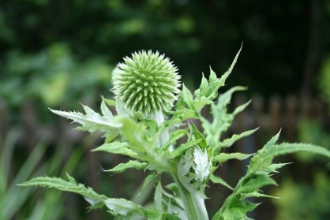
Многолетнее колючее растение – яркий представитель семейства сложноцветные. Характерен своими розово-пурпурными цветами, окруженными колючками. Растет чертополох на лугах и лесных опушках, широко распространен в лесостепной зоне Ростовской области.
В традиционной медицине используют все части этого растения Ростовской области. Наибольшее количество питательных веществ расположено в корневище – его собирают ранней весной и осенью.
Известно замечательное желчегонное действие травы чертополоха. Кроме того, экстракты и отвары чертополоха обладают мочегонным, антидепрессивным и успокоительным действием. В медицине растение применяют для лечения печени, желчного пузыря и болезней мочеполовой системы. Борется чертополох и со всеми видами гепатита.
Чистотел
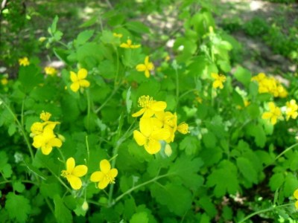
Многолетнее травянистое растение, принадлежащее семейству маковые. Известный житель донских лесостепей. Предпочитает расти на лесных и лесостепных опушках, на склонах и оврагах, поросших кустарником. Во всех частях растения течет характерный желто-оранжевый млечный сок. Листья многосложные, овальные, цветки имеют характерный желто-оранжевый цвет.
Чистотел обладает высокими бактерицидными и противоопухолевыми свойствами. Эффективен при борьбе с паразитами, грибковыми заболеваниями, бактериями. Сок свежего растения высокоактивен, им прижигают бородавки и другие конкременты кожи. Применение чистотела возможно и внутрь – растение обладает сильным желчегонным действием. А потому попадание в наш список «Растения Ростовской области» вполне оправданно.
Шалфей лекарственный
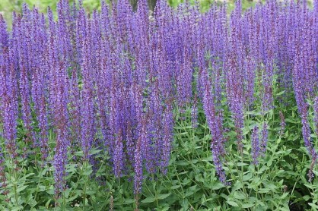
Многолетний травянистый полукустарник из семейства губоцветных (яснотковых). Все части растения имеют сильный пряный аромат. Шалфей еще со времен Гиппократа широко применяют в народе в качестве эфиромасличного и лечебного растения. Характерны для него яркие и густые темно-синие или фиолетовые цветки, собранные в длинные метелки. Кусты шалфея — это яркие и запоминающиеся растения Ростовской области. Предпочитает шалфей плодородные дерновые почвы, лесостепи, заливные луга.
Листья шалфея обладают противовоспалительным, дезинфицирующим, отхаркивающим, противовирусным и кровоостанавливающим действием. А потому широко применяются для лечения заболеваний слизистых и кожных покровов, в стоматологии, для лечения болезней дыхательной системы, для восстановления сил организма. Кроме того, шалфей хорошо останавливает потоотделение.

